Procédure installation Libertempo (LT)

Télécharger la dernière version de xampp stable.
Installer xampp
(Ports utilisés par Sharepoint 2013 donc à ne pas utiliser pour xampp
https://blog.blksthl.com/2013/02/21/tcpip-ports-of-sharepoint-2013/)
!!! toujours lancer xampp en administrateur !!!
Une fois xampp lancés il faut modifier les ports par défaut pour éviter un conflit entre sharepoint et xampp
- Ouvrir l’onglet config puis service and port setting puis modifier les 2 ports d’apaches ainsi que celui de mysql si nécessaire
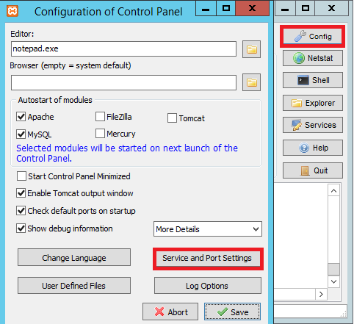
- Ouvrir l’onglet config d’apache puis ouvrir le fichier apache (httpd.conf)
- Control + F pour rechercher le port 80 et le remplacer par le nouveau
- Ouvrir l’onglet config d’apache puis ouvrir le fichier apache (httpd-ssl.conf)
- Control + F pour rechercher le port 443 et le remplacer par le nouveau
- Faire la même opération pour les autres fichiers remplacer tous les ports 80 et 443
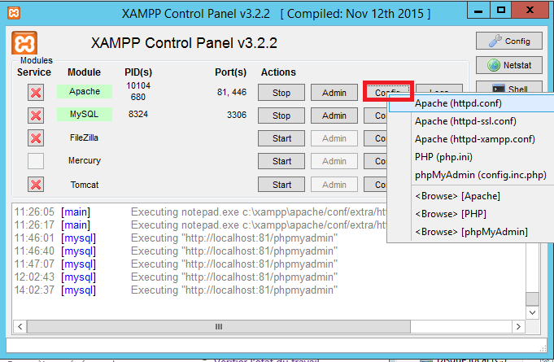

Télécharger la dernière version de Libertempo stable.
Dé zipper cette dernier dans le dossier htdocs (c:\xampp\htdocs)
Renommer si nécessaire le dossier pour avoir un lien plus cours
Démarrer phpmyadmin via l’interface de xampp
Créer un utilisateur attribuer lui un nom, un hôte et un mot de passe
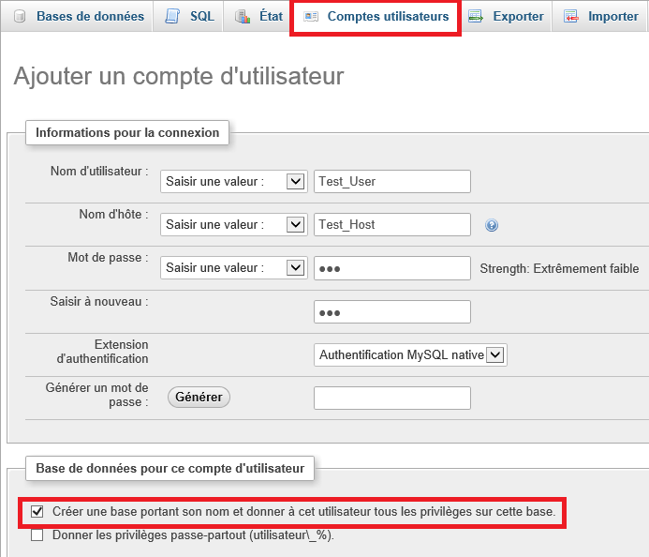
Une fois la base et l’utilisateur créer il faut vérifier si cette dernière est accessible :
- Ouvrir une invite de commande
- Se diriger dans le dossier contenant l’exécutable mysql : « cd c:\xampp\mysql\bin »
- Ensuite il faut se connecter avec le login / mot de passe créé précédemment : « mysql.exe –h localhost –u admin –p » (-h = hôte, –u = utilisateur, –p = mot de passe)
- Rentrer le mot de passe associé au login
- Si la connexion est acceptée vous entrez dans mysql.exe (‘Maria DB [<none>]>’)
- Il ne reste plus qu’à vérifier si notre login peut accéder à la base de donnée que nous avons créée : « show databases ; » (nous sommes en sql donc chaque requête nécessite un ‘ ;’ à la fin)
- Vérifier que la base s’affiche.
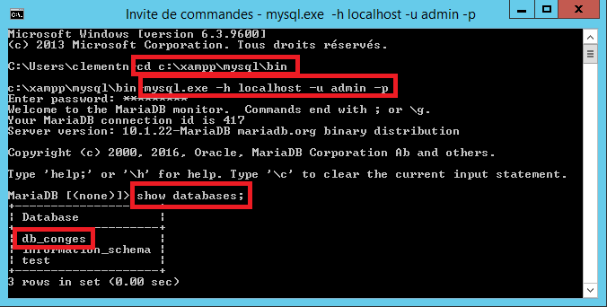

Une fois la vérification faite diriger vous dans C:\xampp\htdocs\LT\cfg
Renommer le fichier env_new.php en env.php ainsi que dbconnect_new.php en dbconnect.php
Puis ouvrir le fichier dbconnect.php avec notepad++ et modifier le serveur / user / pass et database comme rentrer dans phpmyadmin.

